CAMBIOS CONTROL PLAY MATERIAL DEPORTIVO
LOGO: cambiar por este_
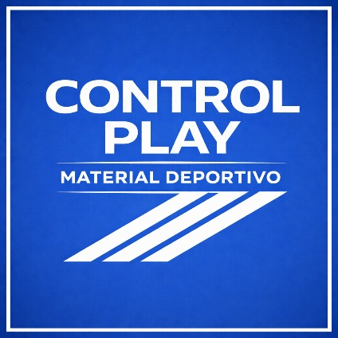

WETRASNFER: https://we.tl/t-9NxDRVVKDJ
En este link lo tienes en versión negro, gris, … pero creo que destaca más este azul…

Cabecera:
Quitar el texto de CPS material deportivo

ORDEN DE CABECERAS DE IZQ A DERCEHA:
Instalaciones Material Escolar Deportes Textil

NUESTRA CATEGORIAS!
Catergorias en mismo ORDEN que cabecera.
Esta super guai el video animado del chico!!! Seria MUY TOP poder hacerlo con todos!
QUIENES SOMOS:
Seria guai si se puede poner texto a la izquierda y Foto a la derecha… que no sea encima y debajo… que se lea y vea la foto a la vez.
CONTACTO:
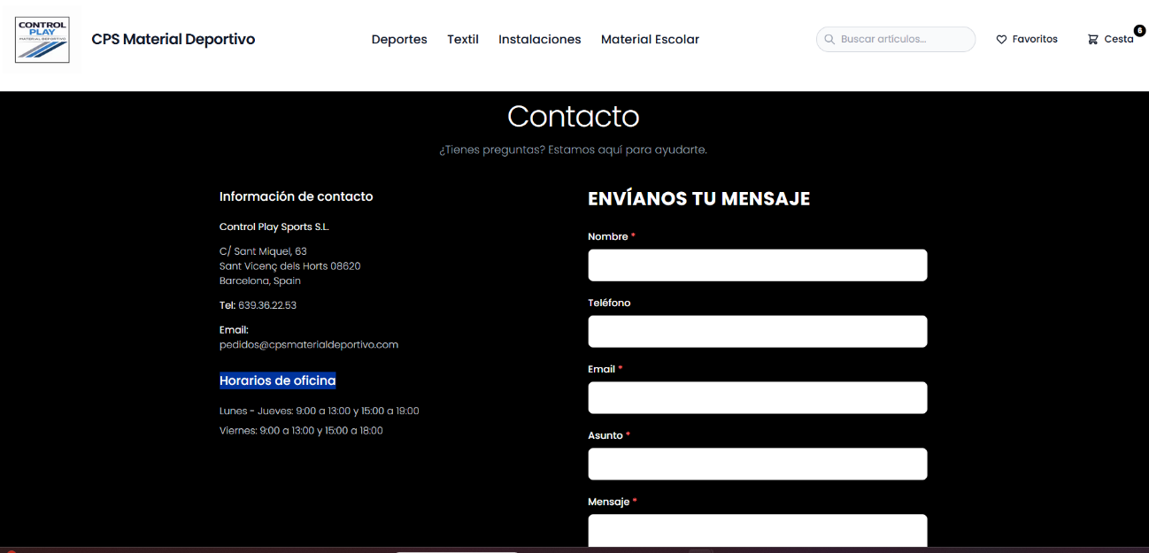

Si puedes hacer que ocupe lo mismo lo de la derecha e izquierda…
Quizá hacer esto más peque? O poner una foto antes del texto???
Lo que creas que es mas sencillo….

Ejemplo de imágenes. Ahora te las paso por wetransfer:
https://we.tl/t-eNZkUF3P3j

